BAB II
LANDASAN KONSEPTUAL

2.1 Acuan Karya
Steven J. “Steve” Morse ( Lahir Juli 28, 1954 ) adalah gitaris dan komposer yang berasal dari Amerika, dikenal sebagai pendiri band Dixie Dregs dan menjadi gitaris dari band Deep Purple pada tahun 1994. Pada tahun 1980 ia menjadi anggota dari grup band Kansas. Dalam perjalanan karirnya ia memainkan lagu dengan berbagai macam aliran musik yaitu country, funk, jazz, dan classical. Disebut sebagai gitaris dengan kemampuan dalam menciptakan musik dan teknik permainan gitar yang tinggi, sehingga ia di nobatkan sebagai “Best Overall Guitarist” oleh majalah Guitar Player 5 kali berturut-turut. Dan ia di ketauhi memiliki kemampuan yang baik dalam memainkan struktur akor sequence classical dengan tingkat tinggi, teknik permainan gitar yang cepat, alternate picking arpeggio. Dalam perjalanan karirnya Steve Morse telah merilis beberapa album solo instrumen gitar, salah satu album solonya yang kelima yaitu Coast to Coast merupakan album studionya yang di rilis pada juni 9 1992 oleh MCA Records. Dan album ini menempati peringkat 30 pada tangga lagu Billboard Heatseekers. https://en.wikipedia.org/wiki/Steve_Morse di akses pada tanggal 10 - 13 -2016.
Karya instrumental Steve Morse yang penulis jadikan sebagai bahan dan ide untuk menciptakan komposisi musik "I am Free" yaitu User Friendly dalam album Coast to Coast. Yang penulis ambil sebagai ide yaitu susunan pattern melodi dengan menggunakan broken chord serta pola pengembangan motif intervallic contraction pada bagian melodi bridge yang merupakan bagian penghubung antara verse dan refrain. Intervalic contraction merupakan motif yang terbentuk karena adanya penyempitan jarak interval pada motif asli.
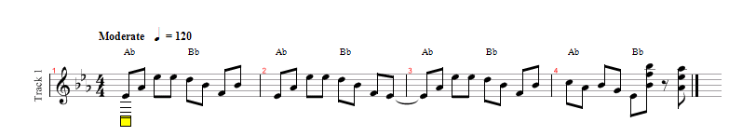

Gambar 2.1. Pattern melodi pada karya Steve Morse – User Friendly
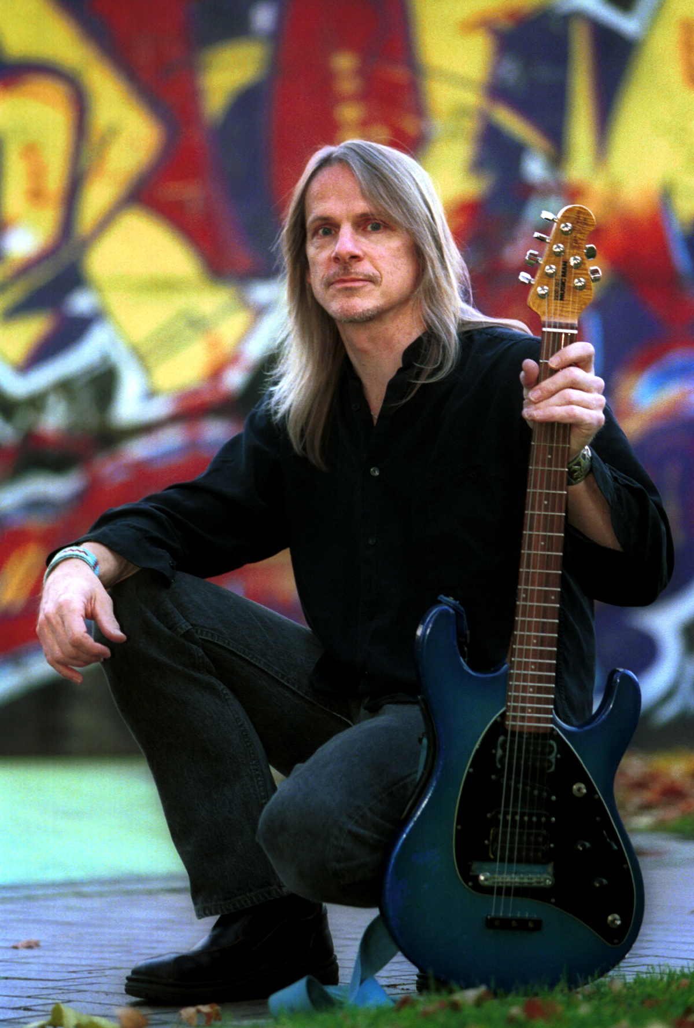
Sumber : magnacarta.net
Gambar 2.2. Foto Steve Morse
Casiopea adalah band yang beraliran fusion yang berasal dari Jepang yang dibentuk pada tahun 1976 oleh Issei Noro sebagai gitaris, Tetsuo Sakurai sebagai bassist dan Hidehiko Koike. Pada tahun 1977 Minoru Mukaiya sebagai keyboardis dan Takashi Sasaki bergabung dengan Casiopea. Debut album Casiopea di rilis pada tahun 1979 dan berkolaborasi dengan Randy Brecker, Michael Brecker, dan David Sanborn. Pada tahun 1980 Sasaki yang berposisi sebagai drummer di gantikan oleh Akira Jimbo. Selama karirnya Casiopea telah merilis 35 album di Jepang dan Amerika Serikat. Beberapa karya musik dari Casiopea yang terkenal yaitu Asayake, Galatic Funk, dan Eyes of the Mind, Conjuction. https://en.wikipedia.org/wiki/Casiopea diakses pada tanggal 13-10-2016
Ide utama yang membuat penulis terinspirasi dalam menciptakan karya yaitu penggunaan motif ritmis dengan berbagai macam teknik pengembangan motif serta teknik tutti yang bertekstur polyphonic pada bagian intro karya instrumental yang berjudul Conjuction.
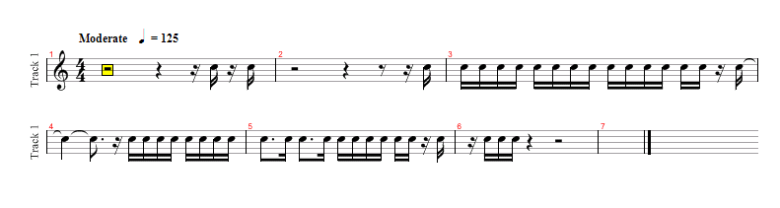Gambar 2.3. motif ritmis bagian intro Casiopea – Conjuntion.
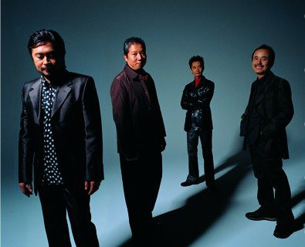 Sumber : wikipedia.com
Gambar 2.4. Foto Casiopea
Gordon Matthew Thomas Summer ( lahir 2 Oktober 1951 ) di kenal dengan nama panggung Sting adalah pencipta lagu, penyanyi, dan aktor yang berasal dari Inggris. Ia dikenal sebagai pencipta lagu, bassist, dan penyanyi untuk band beraliran New Wave Rock yaitu The Police pada tahun 1977 sampai 1984. Ia menggabungkan beberapa elemen musik rock, jazz, reggae, classical, new age, dan world beat pada album musiknya.
Sebagai musisi solo dan anggota dari band The Police, ia telah memperoleh 16 Grammy Award yaitu pada kategori instrumental rock terbaik pada tahun 1980, 3 Brit Awards, termasuk Best British Male pada tahun 1994 dan Outstanding Contribution pada tahun 2002, 1 Golden Globe, 1 Emmy, dan 3 nominasi Academy Award untuk kategori lagu original terbaik. Dan namanya masuk sebagai Songwriters Hall of Fame pada tahun 2002 dan Rock and Roll Hall of Fame sebagai anggota band The Police pada tahun 2003. Pada tahun 2000 ia menerima anugrah Hollywood Walk of Fame.
Salah satu lagunya yang sangat terkenal yaitu “Englishman in New York” dari album Nothing Like the Sun di rilis pada bulan Oktober tahun 1987. Berkolaborasi dengan Brandford Marsalis sebagai Saxophonist sopran, Manu Katche sebagai drummer, dan Mino Cinelu sebagai perkusi. Pada bulan Februari tahun 1988 lagu tersebut menempati posisi 51 pada UK Singles Chart. Di Amerika lagu “Englishman in New York” menempati urutan 84 pada tangga lagu Billboard Hot 100 pada April tahun 1988 dan menempati posisi 32 pada tangga lagu Billboard Mainstream Rock pada bulan yang sama. Lagu tersebut lebih sukses di Eropa dan menjadi hit pada beberapa negara, mencapai top 40 di Perancis, Belanda, Spanyol, Belgia. Top 20 hit di Irlandia dan menduduki peringkat 9 di Afrika Selatan. https://en.wikipedia.org/wiki/Sting_(musician) di akses pada tanggal 13-10-2016.
Karya Sting - Englishman in New York dipilih sebagai acuan karya karena adanya bagian yang kontras pada interlude lagu ini, pada bagian verse dan reff lagu ini bernuansa pop-reggae dan pada interlude adanya bagian yang kontras dari bagian awal, bagian interlude adanya perubahan genre musik menjadi swing jazz. Bagian yang kontras inilah yang menjadi ide penulis untuk melakukan hal yang kontras pada bagian karyanya untuk menciptakan nuansa baru yang lebih variatif.
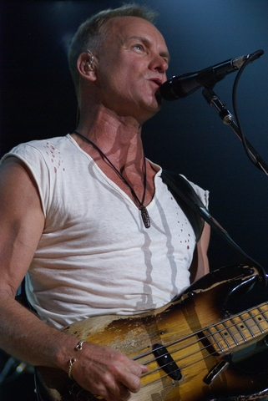 Sumber : Wikipedia.com
Gambar 2.5. Foto Sting
Tadley Ewing Peake atau yang lebih dikenal sebagai Tadd Dameron ( 21 Februari 1917 – 8 Maret 1965 ) adalah seorang komposer musik, arranger, dan pianist jazz yang berasal dari Amerika. Lahir di Cleveland, Ohio. Dameron menjadi arranger yang paling berpengaruh pada era musik bebop, dan ia juga menjadi arranger untuk musik swing dan hardbop. Grup musik yang telah ia aransemen musiknya yaitu Count Basie, Artie Shaw, Jimme Lunceford, Dizzy Gillespie, Billie Eckstine, dan Sarah Vaughan. Pengaruh utama bermusiknya yaitu dari George Gershwin dan Duke Ellington. Dameron menciptakan beberapa lagu bop standar yaitu Hot House, If You Could See Me Now, Our Delight, Good Bait, dan Lady Bird. https://en.wikipedia.org/wiki/Tadd_Dameron diakses pada tanggal 13-10-2016.
Tadd Dameron menjadi inspirasi penulis dalam penyusunan harmoni karya "I am Free", adanya pengembangan harmoni progresi standar I vi ii V menjadi dominan sequental dan dominan substitusi yaitu tritone yang merupakan akor yang didapat dari interval b5 akor dominan, untuk mendapatkan karakter akor dominan maka interval nada ke 3 dan b7 pada akor dominan harus disertakan pada akor tritone.
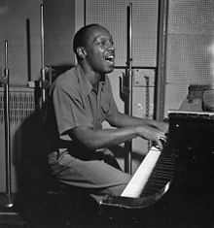 Sumber : wikipedia.com
Gambar 2.6. Foto Tadd Dameron
Norman Brown merupakan salah satu gitaris soul dan jazz terbaik, lahir pada 18 Desember tahun 1970 di Kansas, Missouri, Amerika Serikat. Ia memulai karirnya sebagai gitaris jazz di tahun 1992, debutnya yaitu album Just Between Us yang dilabeli oleh Mo Jazz, berkolaborasi dengan Boyz II Men dan penyanyi senior Stevie Wonder. Sebagai musisi solo Norman Brown telah meraih banyak penghargaan, yaitu pada tahun 1997 ia memenangkan penghargaan musik jazz Amerika untuk album instrumental gitar terbaik. Pada tahun 2003 ia berhasil memenangkan grammy award untuk pop instrumental album terbaik dengan album Just Chilin, dan pada tahun 2007 karya musik instrumentalnya yang merupakan karya acuan dari karya penyaji yaitu Let’s Take a Ride menduduki peringkat 1 di radio Amerika. https://en.wikipedia.org/wiki/Norman_Brown_(guitarist) di akses pada tanggal 13-10-2016.
Ide yang penulis serap dalam karya Norman Brown yaitu timbre yang dihasilkan pada karya "Let's Take a Ride". Lagu ini berformat combo menggunakan 4 instrumen musik yaitu gitar elektrik berkarakter sound clean, bass elektrik, kibor, serta drum set. Lagu ini bernuansa smooth jazz tetapi disini penulis mencoba mengaplikasikan pemilihan instrumen dan timbre yang dihasilkan pada karya tersebut untuk karya penulis yang bernuansa fusion.

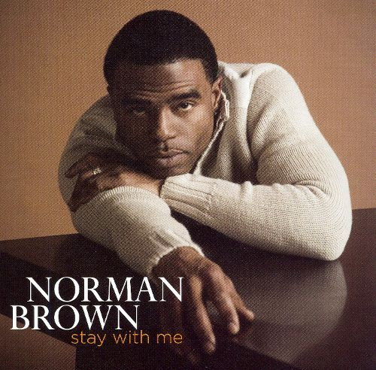
Sumber : allmusic.com
Gambar 2.7. Foto Norman Brown

2.2 Sejarah Singkat Musik Jazz
2.2.1 Lahirnya Musik Jazz
Randall Snydr and Jon J. Hischke, An Outline History of American Jazz, 1998, hlm. 59. Musik jazz lahir di New Orleans Amerika yang di kembangkan oleh para musisi berkebangsaan Afrika Amerika pada akhir tahun 1800 dan awal 1900. Inspirasi mereka datang dari beberapa musik yaitu musik gereja dan religi eropa, musik dansa afrika, ragtime, blues, musik mars, waltz, dan musik pemakaman.
"Creoles of Color" di New Orleans, sebelum adanya perang saudara New Orleans terdiri dari 3 jenis masyarakat, yaitu 1. kulit putih, 2. campuran (Creoles) yang merupakan masyarakat yang merdeka dan berpendidikan tetapi tidak dihormati kulit putih, 3. Amerika Afrika yang kebanyakan adalah budak. Setelah perang saudara New Orleans terpecah menjadi 2 bagian yaitu kulit putih dan kulit hitam, hasil percampuran dari creoles yang berupa teknis musik dan budak kulit hitam yang berupa improvisasi merupakan salah satu alasan musik jazz berkembang di New Orleans.
Ragtime, merupakan sebuah gaya bermain piano yang dipopulerkan oleh musisi creoles bernama Scott Joplin. Karateristik dari musik ini yaitu tangan kiri memainkan not seperdelapan dan tangan kanan memainkan sinkopasi, bentuk musik terdiri dari 4 bagian ( ABACD atau ABCD), 1 musik terdiri dari 4 bagian, musik bernuansa riang, terang, dan keras . Maple Leaf Rag dan The Entertainer merupakan komposisi musik ragtime terkenal yang diciptakan oleh Scott Joplin.
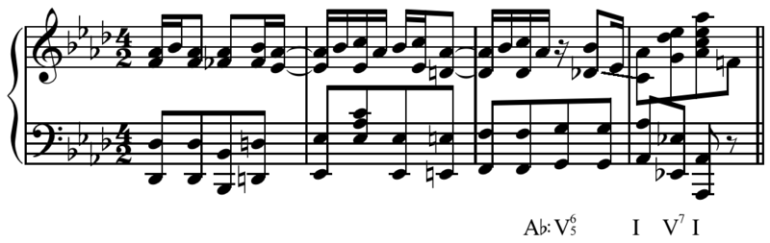
gambar 2.8 Teknik piano tangan kanan dan kiri pada musik ragtime
Rural Blues, blues yang dikembangkan oleh masyarakat pedesaan daerah selatan. Karateristiknya yaitu musisi memainkan lagu dengan sebuah gitar untuk kelompok kecil masyarakat, adanya improvisasi, menggunakan teknik pedal point, bentuk musik dan harmoni yang bebas, menggunakan tangga nada blues, pentatonik, dan mayor, pemain menambahkan teknik menyanyi dengan teriak, gitar dengan teknik slide, serta sound effects.

Perkembangan Pada Tahun 1920-1970
Tahun 1920. New Orleans atau Classical Jazz, musisi yang terkenal pada jaman ini yaitu King Oliver dan Louis Armstrong. Karateristik dari musik ini yaitu menggunakan kelompok improvisasi, terompet memainkan melodi utama, clarinet dimainkan di atas nada terompet dengan teknik obligato countermelodies. Trombone memainkan harmoni akor dasar, sesi ritem ( tuba, banjo, piano, drum) memainkan irama dengan iringan 2 ketukan di setiap biramanya.
Kemunculan solois Louis Armstrong. Pada tahun 1922 King Oliver meminta Louis Armstrong untuk pindah dari New Orleans dan bergabung pada bandnya di Chicago, disini Armstrong membuat jazz solo menjadi seni dengan nilai yang lebih tinggi. Tahun 1924 Louis Armstrong pindah ke New York dan bergabung dengan Fletcher Henderson, disini ia mengembangkan teknik solo pada musik jazz. Secara umum musik jazz pindah dari New Orleans menuju Chicago dan menuju New York.
Tahun 1930. Pada tahun ini merupakan munculnya swing jazz. New Orleans jazz di kembangkan oleh Louis Armstrong dengan inovasi bermain solo dan mengaransemen ulang, hasilnya yaitu swing, dan pembagian musik menjadi 4 sesi yaitu trumpet, saxophone, trombone, dan sesi ritem (piano, bass, drum). Swing menggunakan 4 ketukan di setiap biramanya, menggunakan triplet feel secara konstan sebagai ritmis rhythm section. Musisi yang terkenal pada era ini yaitu Duke Ellington dan Benny Goodman.
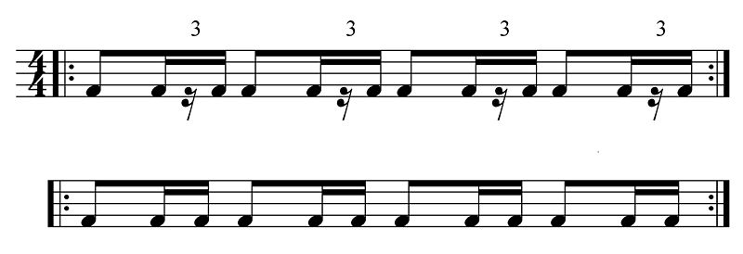
gambar 2.9 ritmis swing feel
Tahun 1940. Pada tahun ini merupakan munculnya bebop jazz. Selama proses rekaman yang dilakukan pada saat terjadinya perang dunia ke 2. Charlie Parker dan Dizzy Gillespie menemukan gaya musik baru yaitu bebop. Karateristik musik ini yaitu bebop identik dengan improvisasi, tidak seperti swing yang telah diaransemen, bebop menggunakan format ensembel kecil yaitu bass, piano, drum, dan kadang menggunakan 1 instrumen tiup, bebop menggunakan 8 ketukan dalam setiap biramanya, musik virtuoso dan kromatik, melodi disusun berdasarkan perpindahan harmoni akor, menggunakan ritmis yang kompleks, serta adanya variasi rhythm section pada bagian musik yang diulang. Secara komersial bebop tidak sesukses seperti rekaman musik swing. Salah satu musisi bebop yang paling terkenal yaitu Miles Davis.
Tahun 1950. Pada awal tahun 1950 munculnya Cool Jazz, musik ini tumbuh karena pengaruh dari musik swing dan bebop menggunakan format ensemble yang lebih besar daripada bebop dan telah dilakukan aransemen ulang, meminimalkan pengaruh dari blues, nadanya lebih mudah dicerna dan mudah dinyanyikan, kontras dengan musik bebop, bertekstur musik poliponik. Referensi album dari cool jazz ini yaitu album "Birth of The Cool" yang diciptakan oleh Miles Davis. Pada akhir tahun 1950 munculnya style jazz hardbop yang merupakan pengembangan dari blues, spiritual, dan berfokus pada improvisasi. Musisi yang terkenal pada jaman ini yaitu Art Blakey, Wes Montgomery, Jazz Messengers.
Tahun 1960. Pada tahun ini munculnya modal jazz, latin jazz, bossanova, free jazz, avant garde jazz. Karateristik dari modal jazz yaitu perubahan dinamika yang lebih pelan dan eksplorasi dari modes diatonis. Album modal jazz pertama yaitu Kind of Blue oleh Miles Davis (1959). Latin Jazz dalam album Sketches of Spain oleh Miles Davis dan Gill Evans. Bossanova atau yang di sebut dengan Brazillian Jazz menjadi popular pada tahun 1960 an yang merupakan eksplorasi dan perpaduan melodi, harmoni, dan teknik antara musik jazz dengan musik etnis. Free Jazz dan Avant Garde jazz merupakan eksplorasi dari penggunaan tempo dan tonalitas dari jaman sebelumnya. Album free jazz yang terkenal yaitu "Free Jazz" oleh Ornette Coleman pada tahun 1961 dan "A love Supreme" oleh John Coltrane pada tahun 1965.
Tahun 1970. pada tahun ini munculnya fusion jazz, sejalan dengan lahirnya free jazz, rock and roll menjadi sangat terkenal di Amerika. Elvis Presley dan The Beatles mendominasi musik pada masa itu. Karena kebebasan yang diberikan free jazz untuk berinteraksi dengan musik lainnya, maka lahirlah musik fusion yang merupakan anak hasil perkawinan antara jazz dan rock. Beberapa unsur-unsur dari musik rock yang di adaptasi ke dalam musik jazz tanpa melepaskan karakter jazz yaitu improvisasi.

Musisi yang terkenal pada era ini yaitu Chick Corea, Joe Sawinul, Lee Ritenour, dan Casiopea.

2.3 Teori - Teori
2.3.1 Tangga Nada Mayor
Merupakan tangga nada dalam musik yang memiliki pola berjarak 1 1/2 1 1 1 1/2. Barrie Nettles and Richard Graff, The Chord Scale Theory and Jazz Harmony, hlm. 19.
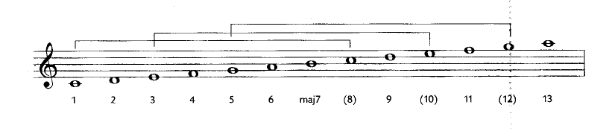
Gambar 2.10. Tangga nada C mayor
2.3.2 Seventh Chord
Akor yang digunakan dalam musik jazz merupakan akor yang tersusun dari 4 nada dengan formula akor 1 3 5 7 untuk akor mayor 7, 1 b3 5 b7 untuk akor minor 7. 1 3 5 b7 untuk akor dominant 7, 1 b3 b5 b7 untuk akor halfdim, 1 b3 b5 bb7 untuk akor diminised 7. Barrie Nettles and Richard Graff, The Chord Scale Theory and Jazz Harmony, hlm. 21.
2.3.3 Extension Chord
Merupakan akor yang terbentuk dari pengembangan akor 7 dengan memberikan interval ke 9 pada dari root akor, begitu juga dengan akor 11 dan 13.
2.3.4 Dominan Sekunder
Karateristik kuat dari akor dominan yaitu sebagai resolusi dengan interval perfect filfth dengan bergerak secara turun . Dominan primer dari akor G7 adalah C ( V-I ). Barrie Nettles and Richard Graff, The Chord Scale Theory and Jazz Harmony, hlm. 40.
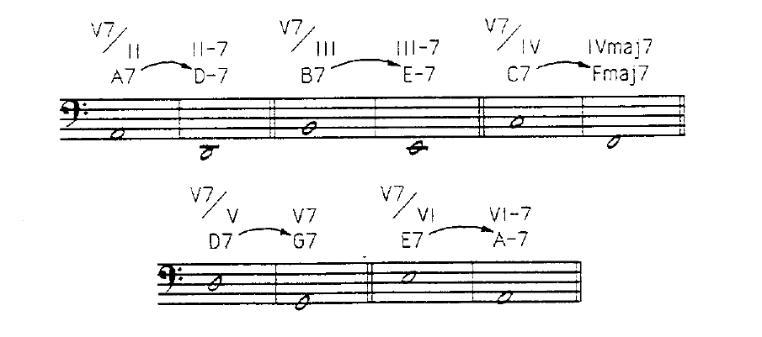Gambar 2.11. Dominant Sekunder
2.3.5 Dominan Sequental
Merupakan akor dominan yang terbentuk menjadi progresi circle of fifths secara sekuen. Barrie Nettles and Richard Graff, The Chord Scale Theory and Jazz Harmony, hlm. 51.
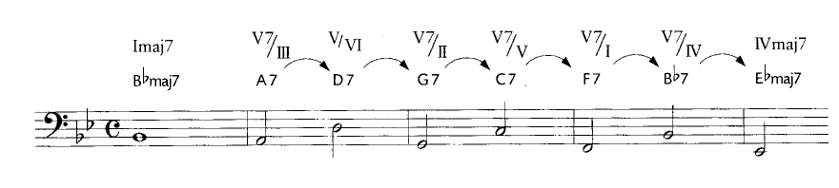Gambar 2.12. Dominan Sequental
2.3.6 Dominan Substitusi
Dominan Substitusi yaitu tritone, atau akor yang di dapat dari interval b5 akor dominant tersebut, untuk mendapatkan karakter akor dominan maka interval nada 3 dan b7 pada akor dominan harus di sertakan pada akor tritone. Barrie Nettles and Richard Graff, The Chord Scale Theory and Jazz Harmony, hlm. 57.
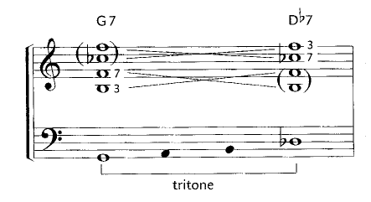
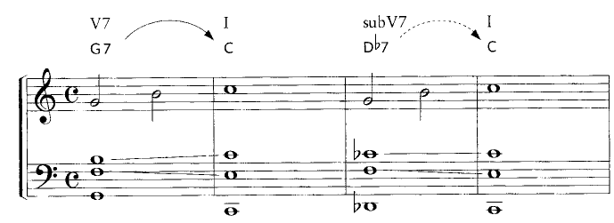
Gambar 2.13. Dominant Substitusi Tritone
2.3.7 Modal Interchange
Harmoni Modal Interchange yaitu sistem harmoni tingkat 2 yang di peroleh dari tangga nada minor pada tangga nada mayor aslinya. Karakter dari sistem harmoni ini yaitu adanya akor dari tangga nada natural minor yang digunakan dalam akor dari tangga nada mayor secara paralel serta adanya penurunan nada dengan jarak setengah pada interval 3, 6, dan 7 pada tangga nada mayor. Barrie Nettles and Richard Graff, The Chord Scale Theory and Jazz Harmony, hlm. 74.
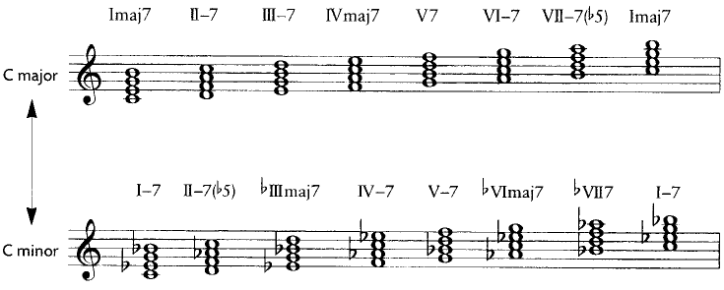
Gambar 2.14. Modal Interchange
2.3.8 Progresi ii - V - I
Progresi ii - V - I merupakan progresi paling umum dalam harmoni musik jazz, banyak dari lagu bebop yang menggunakan progresi ini dalam tangga nada mayor dan tangga nada minor. Dan Haerle, The Jazz Language, 1980, hal 15.
Berikut adalah progresi ii - V - I dalam tangga nada mayor dan tangga nada minor.
Tangga nada mayor : II min7 - V7 - I Maj7
Tangga nada minor : II min7b5 - V7b9 - I min7
Berikut adalah notasi akor progresi II - V - I dengan kombinasi antara tangga mayor dan minor
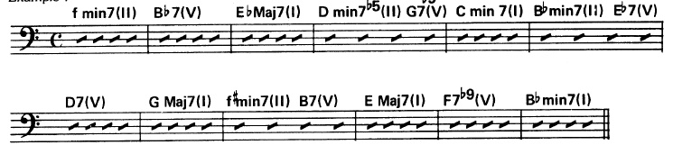
Gambar 2.15. Progresi ii -V- I Mayor dan Minor
Contoh lain dari pengembangan progresi ii - V - I yaitu adanya gerak progresi
secara turun dengan dengan interval satu atau setengah.
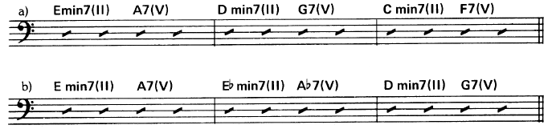
Gambar 2.16. Progresi ii - V - I yang bergerak turun dengan jarak 1
2.4 Teori Sound
Sound adalah parameter musik yang mencakup tekstur, dinamika, dan timbre. Tekstur adalah rajutan berbagai bunyi horizontal dan/atau vertikal (Roger Kamien 2005) dikenal 3 macam tekstur, yaitu:
- Monophonic : tekstur musik yang terdiri dari satu suara, biasanya dalam bentuk melodi semata-mata.
- Polyphonic : tekstur musik yang terdiri lebih dari satu suara. Misalnya komposisi yang disebut invention atau fuga dari Bach.
- Homophonic : tekstur musik yang terdiri dari berbagai suara. Misalnya nyanyian paduan suara atau musik pop, dimana komposisinya terdiri dari sebuah melodi dengan beberapa iringan.

2.5 Unsur - Unsur Tambahan Dalam Komposisi
Winold (Robby R Meka, “Diktat Ilmu Bentuk dan Analisis”, 2011) Membagi unsur - unsur tambahan dalam komposisi tersebut yaitu :
1. Introduksi
Introduksi atau disingkat intro merupakan part tambahan pada awal komposisi, secara langsung mendahului pernyataan sebuah tema atau part pokok. Introduksi lebih khusus merupakan karakteristik musik instrumental daripada musik vokal.
- Introduksi Simple
Pasase ini biasanya merupakan sebuah bangunan musikal berupa sebuah pola iringan, atau berupa satu atau lebih akord pembuka.
b. Introduksi Independen
Introduksi independen berbeda dengan introduksi simple dalam hal panjang, karakter, dan kadens.Dalam sebuah komposisi pendek, tipe introduksi ini dapat sepanjang 4 hingga 8 birama. Introduksi independen berisi sebuah melodi khusus yang menggunakan material ritmis, melodis, dan material iringan lainnya berbeda dari material utama komposisinya.
2. Interlude
Pasase ini dimainkan diantara pasase-pasase utama sebuah komposisi atau diantara pasase-pasase sebuah karya dramatis. Dalam sebuah karya dramatis, interlude bisa secara murni sebagai musik instrumental atau bisa mencakup aksi atau narasi yang berhubungan dengan karya pokoknya. Dalam karya instrumental, interlude mungkin saja berfungsi menghubungkan muvmen-muvmen atau divisi-divisi besar. Dalam musik fungsional (himne atau musik populer), interlude merupakan musik yang dimainkan diantara bait-bait lagunya.
3. Koda
Sebuah koda merupakan pasase musikal tambahan pada akhir komposisi, segera sesudah temanya. Koda berfungsi membawa sebuah komposisi atau divisi kepada sebuah penutup yang sesungguhnya. Umumnya, koda bersifat instrumental.
4. Kodeta
Kodeta merupakan sebuah koda singkat yang menutup part atau muvmen dalam, bukan part atau muvmen terakhir dari sebuah komposisi instrumental.
5. Ending
Istilah ending dipakai dalam aransemen musik populer untuk menunjukan bagian penutup sebuah komposisi yang bisa bersifat instrumental, instrumental-vokal, atau mungkin vokal semata-mata. Ending bisa sepanjang satu ketukan hingga tujuh atau delapan birama.
- Transisi / Bridge
Transisi merupakan sebuah pasase penghubung antara sebuah part atau tema dengan part atau tema lain. Sebuah transisi merupakan memiliki dua fungsi, fungsi modulatoral dan fungsi konektif.
7. Retransisi
Retransisi merupakan sebuah pasase yang mempersiapkan komposisi kembali kepada part atau tema yang sudah didengar sebelumnya.

2.6 Motif dan Struktur Motif
Pengertian motif dalam musik yaitu unsur terkecil yang terbentuk dari elemen pembentuk musik yang terdiri dari 2 jenis yaitu motif melodis dan motif ritmis, kebanyakan struktur motif di analisa berdasarkan pergerakan melodinya. Jika satu motif mleodi telah di analisa dan di identifikasi, motif tersebut dapat di manipulasi menjadi beberapa macam bentuk. Michael Zinn, Basic of Music : Opus 1, 1994, hal. 217. Berikut adalah penjelasan mengenai struktur motif dengan masing-masing contohnya :
- Motif Asli
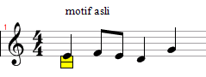
Gambar 2.17. Contoh melodi sebagai motif asli.
b. Repetisi : merupakan pengulangan dari motif asli tanpa adanya perubahan.
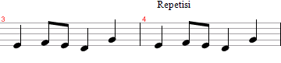
Gambar 2.18. Motif Repetisi
c. Transposisi : merupakan repetisi dari pergerakan melodi motif asli tetapi dengan menempatkan nada mula dengan tingkatan nada yang lebih rendah atau lebih tinggi dari motif asli.
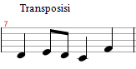
Gambar 2.19. Motif Transposisi
d. Sequence : dapat didefinisikan sebagai adanya 2 motif atau lebih dan setiap motif di bunyikan dengan nilai nada yang sama dengan tingkatan nada yang berbeda.
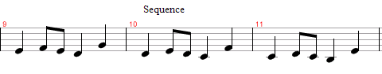
Gambar 2.20. Motif Sequence
e. Retrograde : motif yang terbentuk dengan membalikan motif asli.
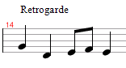
Gambar 2.21. Motif Retrogarde
f. Inversion
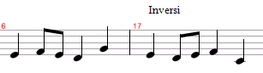
Gambar 2.22. Motif Inversion
g. Retrograde Inversion : merupakan perpanduan antara struktur motif retrograde dan inversi yang berasal dari motif asli.
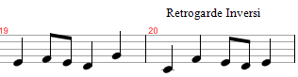
Gambar 2.23. Motif Retrogarde Inversion
h. Augmentasi : merupakan penambahan durasi nilai not dari motif asli.
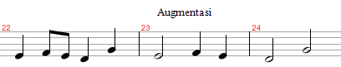
Gambar 2.24. Motif Augmentasi
i. Diminution : merupakan pengurangan durasi nilai not dari motif asli.
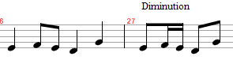
Gambar 2.25. Motif Diminution
j. Deletion : merupakan motif yang terbentuk dari pengurangan beberapa nada melodi dari motif asli.
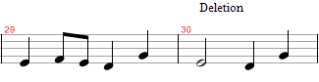
Gambar 2.26. Motif Deletion
k. Embellisment : merupakan motif yang terbentuk dari penambahan beberapa nada dari motif asli.
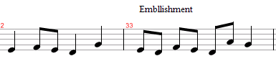
Gambar 2.27. Motif Embellisment
l. Intervallic Expansion : merupakan motif yang terbentuk karena perluasan jarak interval dari motif asli.
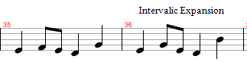
Gambar 2.28. Motif Intervallic Expansion
m. Intervallic Contraction : merupakan motif yang terbentuk karena penyempitan jarak interval dari motif asli.
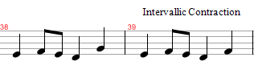
Gambar 2.29. Motif Intervallic Contraction
2.7 Melodi
Menurut (Soeharto, 1992 : 1), Melodi adalah rangkaian dari beberapa nada atau sejumlah nada yang berbunyi atau dibunyikan secara berurutan lebih lanjut, sedangkan Miller (penerjemah Bramantya, tanpa tahun : 37) mengatakan bahwa melodi adalah suatu rangkaian nada-nada, serta nada-nada dari melodi membentuk suatu ide musikal yang komplit. Melodi adalah susunan rangkaian nada (bunyi dengan getaran teratur) yang terdengar berurutan serta berirama dan mengungkapkan suatu pikiran dan perasaan (Jamalus, 1988 : 16).
Melodi merupakan bentuk aransemen bunyi dalam musik yang berbentuk satu buah suara untuk vokal atau instrumen dan merupakan perpaduan antara nada dan ritme. Secara umum melodi di sebut sebagai melodi yang baik apabila pergerakan melodi yang cenderung melangkah, pergerakan melodi yang melompat dihindari agar melodi lebih mudah di ingat dan mudah di nyanyikan, adanya bentuk melodi dengan repetisi.
2.8 Interval
Interval merupakan jarak antara 2 buah nada. Jika interval tersebut dimainkan secara naik atau turun secara berurutan maka akan terbentuk menjadi tangga nada.
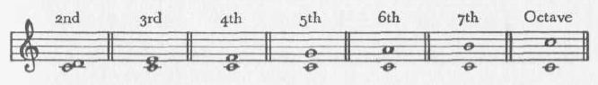
Gambar 2.30. Susunan Interval berdasarkan tangga nada mayor
2.9 Bentuk Musik
Kata bentuk diartikan sebagai bangun, rupa, sistem, wujud yang ditampilkan. ( Kamus Besar Bahasa Indonesia, 1998 : 135 ), sementara struktur diartikan sebagai susunan serta hubungan antara unsur-unsur musik dalam suatu lagu, sehingga menghasilkan sebuah komposisi lagu yang bermakna. Masing-masing bagian tersebut akan diteliti menurut tema, harmoni, dan tanda dinamik.
Dalam musik, bentuk berdasarkan susunan rangka lagu yang ditentukan menurut bagian-bagian kalimatnya ( Banoe, 2003 : 151 ). Sebuah karya musik mempunyai struktur frase dan struktur periode adalah bagian-bagian yang luas atau panjang dari struktur musik. Dalam proses analisis sebuah karya musik, bentuk dibagi dalam :
1. Bentuk lagu satu bagian. Terdiri atas satu buah kalimat saja ( A ). Banyak ditemui dalam komposisi lagu anak.
2. Bentuk lagu dua bagian. Lagu terdiri dari dua kalimat utuh yang berbeda. Sehingga jika ada kalimat yang diulang secara utuh belum termasuk lagu dua bagian ( A B ).
3. Bentuk lagu tiga bagian adalah sedapatnya tiga kalimat yang kontras atau berbeda dari satu dan yang lainnya ( A B C ).
4. Bentuk nyanyian ( song form ) apabila bagian 1 dari sebuah bentuk 3 bagian sederhana yang diulang ( A A B A ), struktur demikian dikenal dengan bentuk nyanyian ( song form ).
Apabila dalam sebuah karya musik tidak terdapat pengulangan yang sama, baik tema, motif, maupun kalimatnya di sebut sebagai bentuk tidak beraturan. Biasanya dijumpai dalam karya-karya musik modern dan kontemporer. keterangan bentuk lagu tersebut telah mencakup dalam semua karya musik, artinya setiap karya musik akan mempunyai bentuk seperti keterangan tersebut.
2.10 Struktur Musik
Komponen yang termasuk dalam struktur musik yaitu motif, tema, frase, dan kalimat. Berikut akan dijelaskan komponen yang terdapat dalam struktur musik :
1. Motif
Motif adalah unit terkecil dari struktur lagu yang mengandung suatu unsur musikal. Tetapi harus didukung dengan semua unsur-unsur musik seperti melodi, ritmis, dan harmoni.
2. Tema
Tema merupakan ide-ide pokok yang mempunyai unsur-unsur musikal utama pada sebuah komposisi, yang masih harus dikembangkan lagi hingga terbentuknya sebuah komposisi secara utuh. Dalam sebuah karya bisa mempunyai lebih dari satu tema pokok dimana masing-masing akan mengalami pengembangan.
3. Frase
Frase adalah satu kesatuan unit yang secara konvensional terdiri dari 4 birama panjangnya dan ditandai dengan sebuah kadens ( Wicaksono, 1998 : 4 ). Frase dibagi menjadi dua yaitu frase anteseden dan frase konsekuen. Berikut dijelaskan pengertian dua frase tersebut.
a) Frase anteseden
Frase anteseden merupakan frase tanya atau frase depan dalam suatu kalimat lagu yang merupakan suatu pembuka kalimat dan biasanya di akhiri dengan kadens setengah.
b) Frase konsekuen
Frase konsekuen merupakan frase jawab atau frase belakang dalam suatu kalimat dalam lagu.
4. Periode atau Kalimat
Periode adalah gabungan dari dua frase atau lebih dalam sebuah wujud yang bersambung sehingga bersama-sama membentuk sebuah unit seksional ( Miller, tanpa tahun : 166). Dalam kalimat atau periode, frase yang terdapat didalamnya bisa dibentuk dari frase anteseden-anteseden atau frase anteseden-konsekuen.
2.11 Teknik Aransemen dalam Jazz
Barrie Nettles and Richard Graf, The Chord Scale Theory and Jazz Harmony, 1997, hlm. 136. Membagi teknik aransemen dalam jazz sebagai berikut :
1. Struktur Konstan
Teknik aransemen ini yaitu dalam satu lagu terdapat 3 atau lebih akor yang dimainkan dengan jenis akor yang sama.
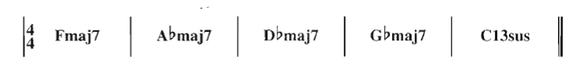
Gambar 2.31. Teknik Struktur Konstan
2. Pedal Point
Teknik aransemen ini yaitu dengan menahan nada bass dengan harmoni akor yang berubah.
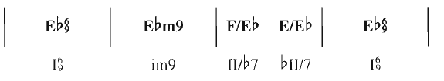
Gambar 2.32. Teknik Pedal Point
3. Ostinato
Teknik ini yaitu pengulangan pattern ritmis atau melodis secara terus menerus.
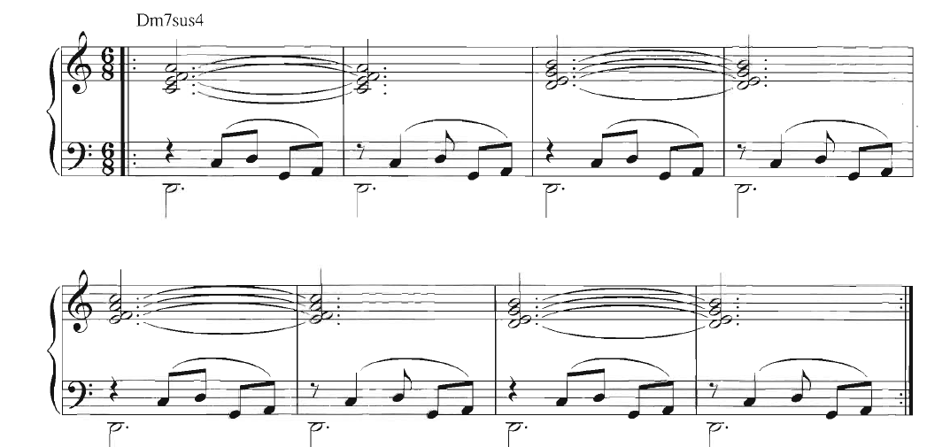
Gambar 2.33. Teknik Ostinato
2.12 Konsep Improvisasi dalam Jazz
Dave Liebman, A Chromatic Aproach to Melody and Harmony, 1991, hal 102. Membagi konsep improvisasi dalam jazz sebagai berikut:
1. Harmonic Generalization
Improvisasi dengan menggunakan konsep tangga nada dengan interval yang sempit dalam progresi akor.
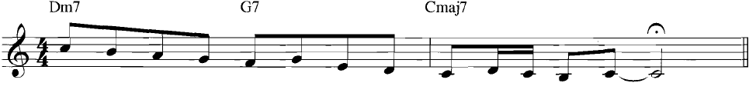
Gambar 2.34. Harmonic Generalization
2. Symmetrical Patterning
Improvisasi dengan memainkan ritmis dan arah gerakan melodi yang sama dengan tingkatan nada yang berbeda ( seperti sequence ).
3. Chromatic Approach Tones
Improvisasi dengan memainkan tangga nada kromatik secara berurutan sebagai passing notes atau sebagai auxiliary notes.
4. Upper Tension
Improvisasi dengan menggunakan konsep ekstensi akor yang dimainkan secara melodis.
5. Broken Chord
Improvisasi dengan memainkan nada akor yang di pecah secara tidak berurutan.

2.13 Dasar Pemikiran
Sumber penciptaan dapat di definisikan sebagai acuan karya dalam membuat komposisi musik. Di dalam suatu karya seni musik, seorang komposer pasti memiliki acuan karya untuk mencapai maksud, keinginan, dan tujuan dari hasil yang diharapkan dari karya musik ciptaannya. Menurut Kamus Besar Bahasa Indonesia “acuan“ mempunyai arti rujukan atau referensi. Dalam penciptaannya penulis mengacu pada musik fusion, karena genre musik fusion adalah perpaduan antara musik jazz dan rock, maka dalam hal ini penulis memilih karya musik dari beberapa composer dengan genre yang berbeda yaitu Tadd Dameron, Steve Morse – User Friendly dengan genre rock, Sting – Englishman in New York, dan Casiopea – Conjunction. Tad Dameron menginspirasi penulis untuk membuat komposisi musik dengan pengembangan progresi standar I - vi – ii – V menjadi progresi tritone yaitu I – bIII – bVI – bII. Progresi ini sangat umum di gunakan dalam idiom musik jazz, progresi ini di susun pada bagian intro. Penulis memilih karya musik Casiopea - Conjunction untuk mengadopsi teknik tutti yang di mainkan oleh gitar, bass, dan kibor serta melakukan pengembangan pada motif ritmis dari tutti tersebut. Bagian ini digunakan sebagai bahan penyusunan intro karya "I am Free" .
Gambar 2.35. motif ritmis bagian intro Casiopea – Conjuntion.
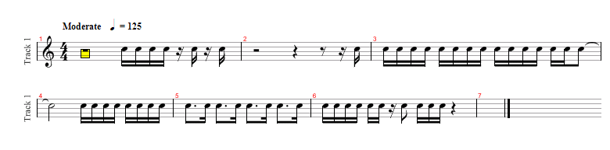
Gambar 2.36. variasi motif ritmis motif bagian intro I am Free
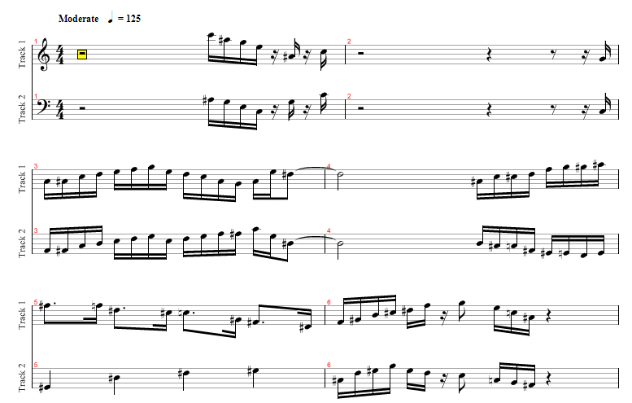Gambar 2.37. Part intro tutti gitar dan bass
Pada bagian bridge penulis terinspirasi oleh pattern dari karya instrumental Steve Morse–User Friendly, pattern yang terbentuk oleh susunan broken chord dari akor tingkat IV dan V, penulis mengubah susunan nada broken chord serta mengembangkan progresinya dengan adanya sistem harmoni Modal Interchange yaitu adanya minorisasi dari tonalitas mayor yaitu menjadi IV - V – bVI – bVII.
Gambar 2.38. Pattern melodi pada karya Steve Morse–User Friendly
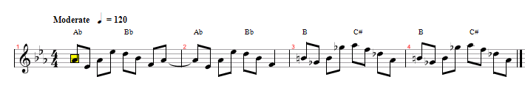Gambar 2.39. Pattern melody pada karya "I am Free"
Beat drum pada bagian verse yang di gunakan dalam karya ini yaitu beat drum rock
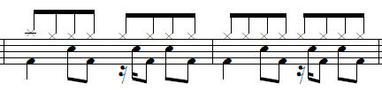
Gambar 2.40. Beat drum pada bagian bridge karya " I am Free"
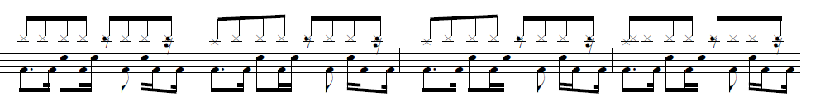
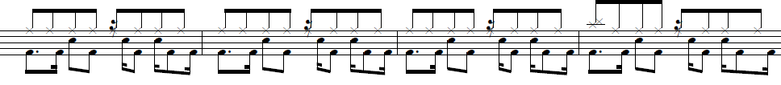
Gambar 2.41. Beat pada bagian refrain "I am Free"
Di sini penulis juga memilih acuan karya dari karya Sting–Englishman in New York sebagai acuan karya karena adanya bagian yang kontras pada interlude lagu ini, pada bagian song dan reff lagu ini bernuansa pop-reggae dan pada interlude adanya bagian yang kontras dari bagian awal, bagian interlude adanya perubahan genre music menjadi swing jazz,
Karya musik Norman Brown – Let’s Take a Ride yang bernuansa smooth jazz digunakan sebagai acuan karya penulis dalam pembuatan timbre karya "I am Free". Timbre yang dihasilkan pada karya "I am Free" berasal dari instrumen gitar elektrik dengan karakter suara clean, bass elektrik, kibor, dan drum.
Penulis mengambil acuan karya dengan beberapa genre musik yaitu untuk mendapatkan ide penciptaan dengan melakukan perpaduan yang meliputi harmoni, tangga nada, ritme, timbre, form atau bentuk musik, dan instrumentasi antar acuan karya tersebut serta beberapa lagu jazz standart yang di gunakan sebagai materi latihan untuk melakukan improvisasi.

